
Fernanda González
Samsung Electronics México
Tel. 5747 5100 ext. 5078
fer.gonzalez@samsung.com

Mariana Vázquez
JeffreyGroup México
Tel. 5281-1121 ext. 111
mvazquez@jeffreygroup.com

[Foto] Samsung despliega el futuro de la tecnología móvil en el Galaxy Unpacked 2019

El Unpacked de Samsung Electronics de este año ha sido un evento inolvidable

Ciudad de México a 22 de febrero de 2019.- Realizado el 20 de febrero, en el Bill Graham Civic Auditorium de San Francisco, el Galaxy Unpacked 2019 fue el marco perfecto para que la compañía presentara cinco nuevos teléfonos emblemáticos: el tan esperado Galaxy Fold, con un revolucionario formato plegable y la pantalla móvil más grande de Samsung, y cuatro modelos de la familia Galaxy S10, con una opción que se adecua para cada usuario.

Pero eso no es todo, Samsung también anunció alianzas emocionantes que permitirán a los usuarios del nuevo Galaxy S10 capturar y compartir momentos de una forma diferente y dinámica. Y, por si fuera poco, reveló tres nuevos wearables: Galaxy Buds, Galaxy Watch Active y Galaxy Fit, que cambiarán la manera en que las personas disfrutan de la mejor música y registran sus actividades físicas.

Samsung aprovechó el evento para celebrar una década de innovación con Galaxy y sumar un nuevo capítulo a la historia, donde se vislumbra un futuro más veloz, más audaz y más radiante para las tecnologías móviles. ¿No te fue posible verlo? Aquí las fotos del evento.


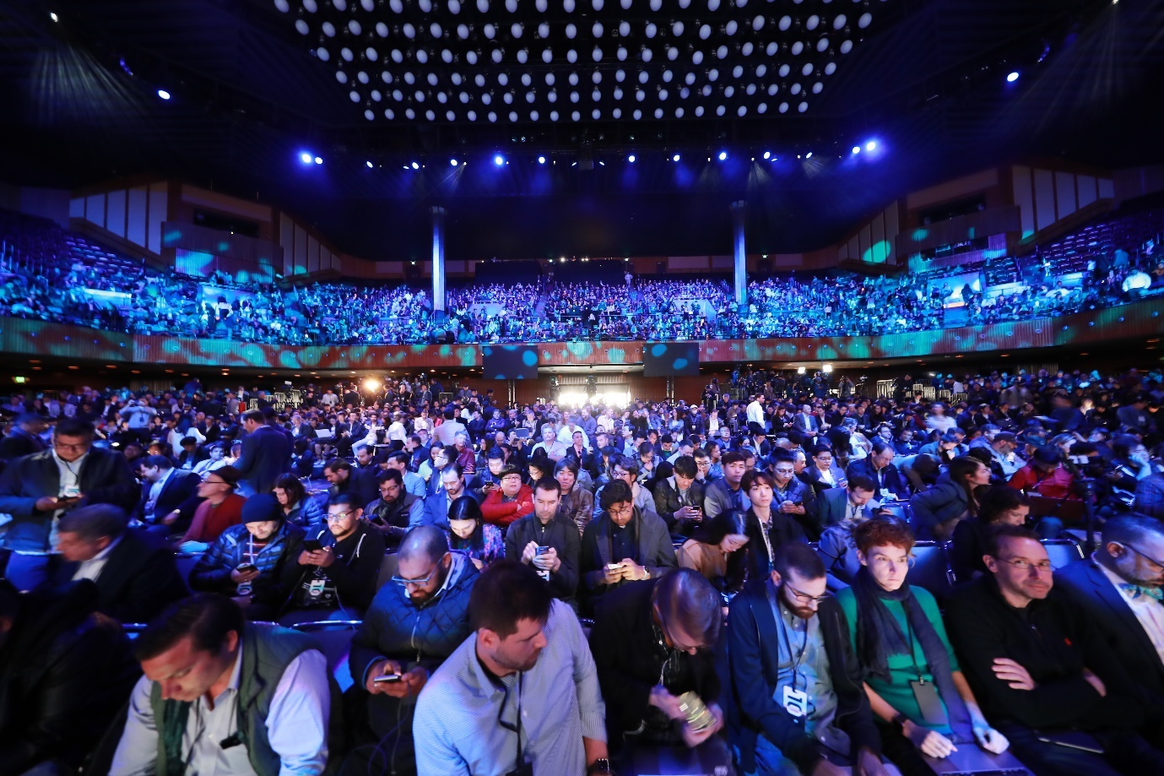
Las expectativas de los invitados al Galaxy Unpacked 2019 se incrementaban mientras se dirigían al Bill Graham Civic Auditorium (foto superior). Los asistentes esperan sentados en su lugar, previo a que el espectáculo de inicio (foto inferior).

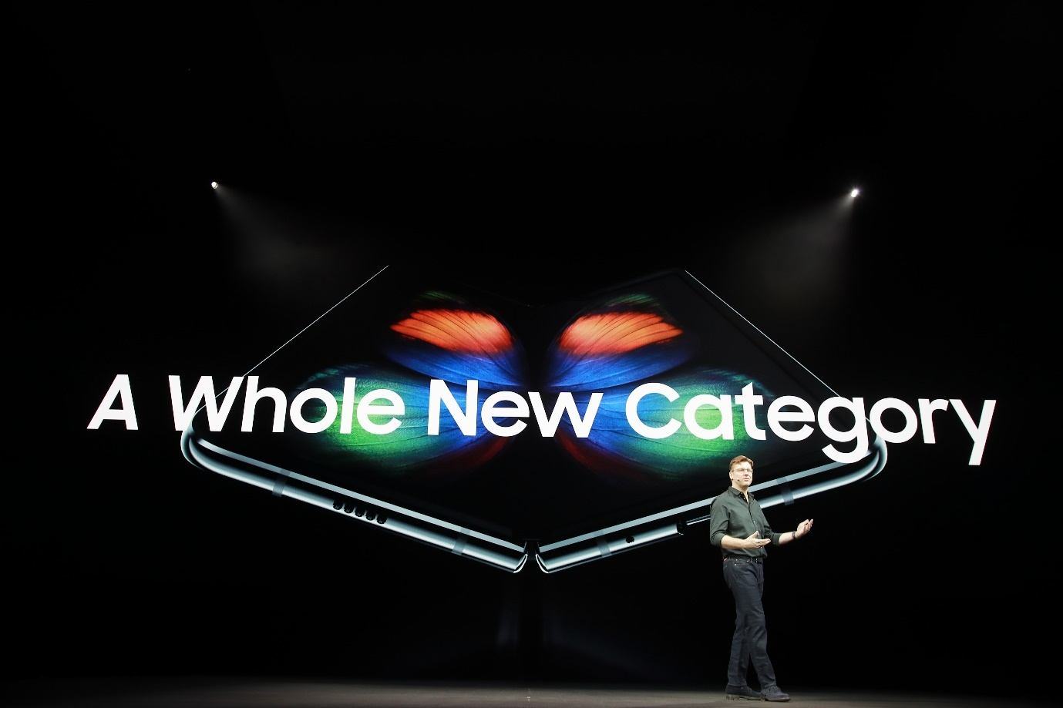

Justin Denison, Vicepresidente Senior de Marketing de Producto de Samsung Electronics America, abre el evento presentando al mundo Galaxy Fold, un smartphone que marca el inicio de una categoría completamente novedosa en dispositivos móviles. "Algo nunca visto", comenta Denison al demostrar cómo el diseño innovador, la portabilidad impecable y la experiencia intuitiva del equipo llegan para revolucionarlo todo: desde la multitarea hasta el entretenimiento móvil y los selfies.

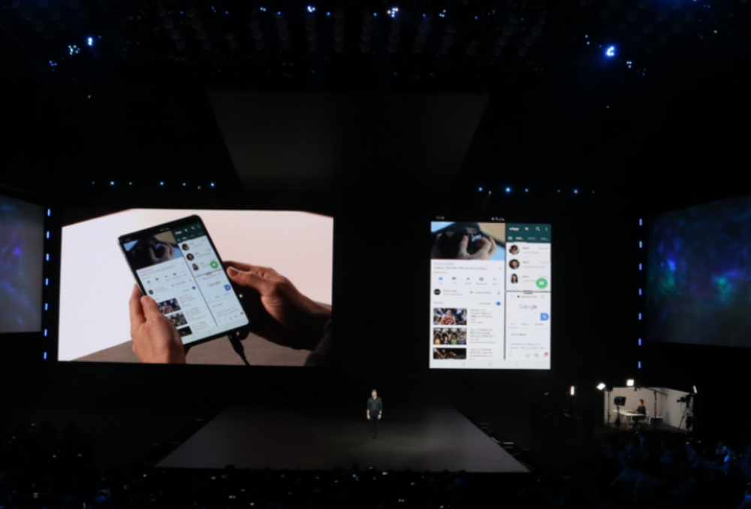

Josh Kim (a la derecha), del la División de Comunicaciones Móviles de Samsung Electronics, muestra cómo la continuidad perfecta y la funcionalidad multitarea de tres aplicaciones trabajando al mismo tiempo en Galaxy Fold, le permiten hacer más, y con mayor comodidad.

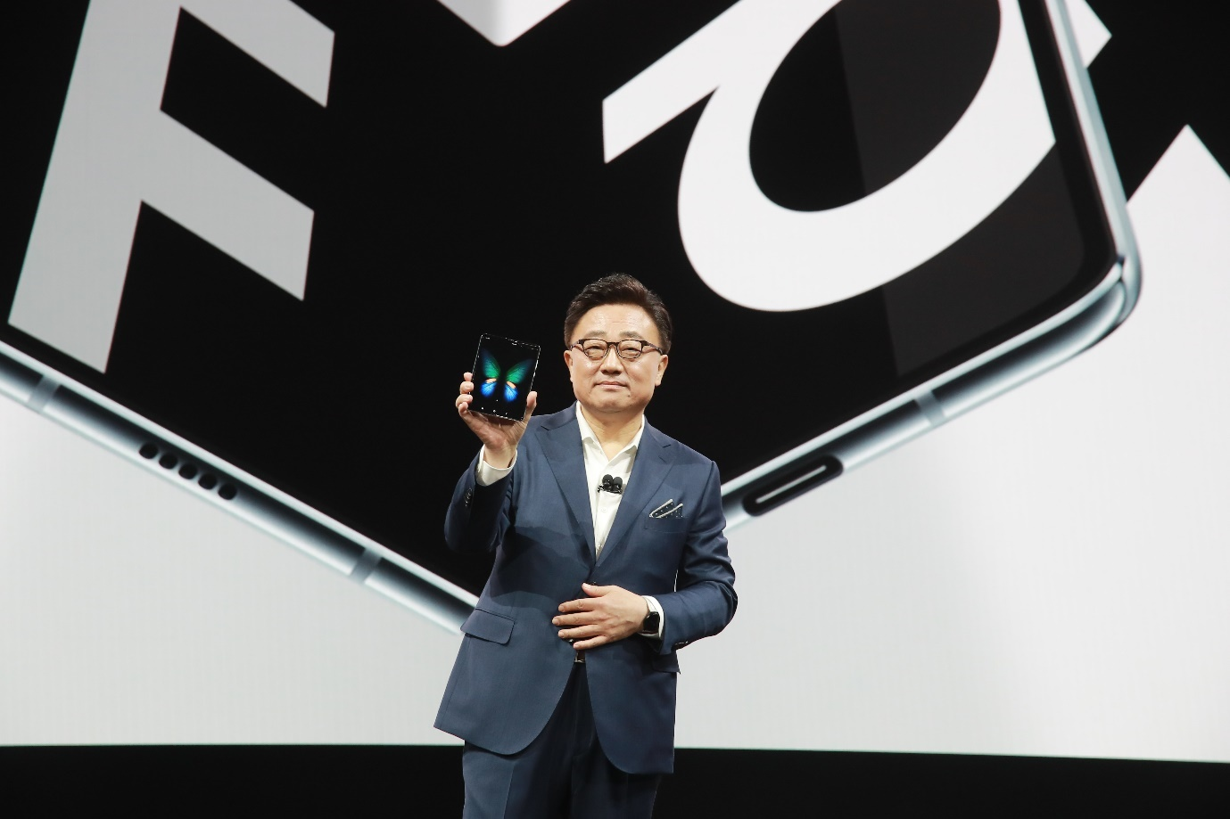

El Presidente y CEO de Samsung Electronics y Jefe de la División de Comunicaciones Móviles y de TI, DJ Koh, presenta Galaxy Fold a los asistentes.

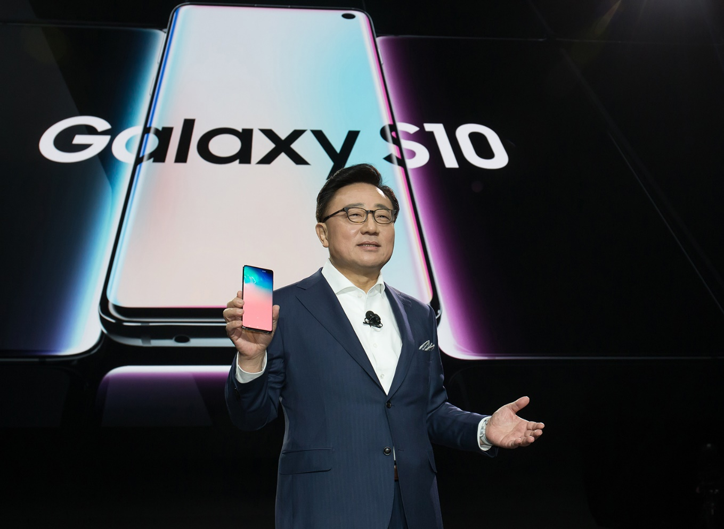
DJ Koh muestra el nuevo Galaxy S10 como una renovada línea de dispositivos de nivel superior que incluye: Galaxy S10e, Galaxy S10 y Galaxy S10+.

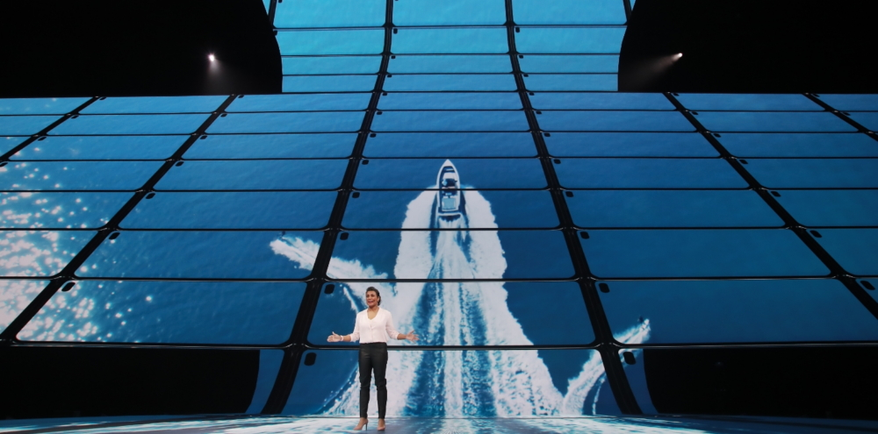
La Directora de Marketing de Producto de Samsung Electronics America, Suzanne de Silva, habla de las características de la pantalla Infinity-O de Galaxy S10. Con la primera pantalla dinámica AMOLED del mundo y la compatibilidad con tecnología HDR10+, Galaxy S10 ofrece "una verdadera experiencia cinematográfica de última generación", explica de Silva. Además, describe la forma en que el escáner ultrasónico de huellas digitales (el primero de su tipo en una pantalla) ofrece seguridad, similar a la de una bóveda, para mantener a salvo el teléfono.

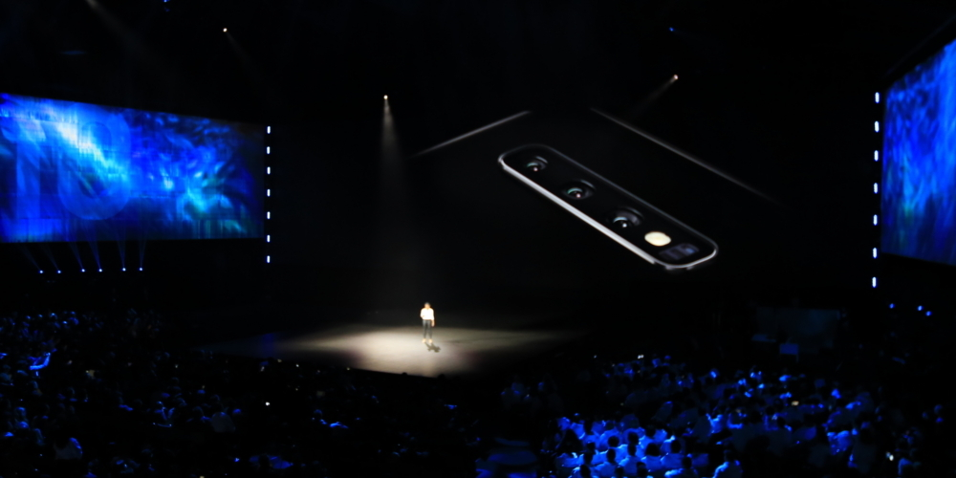
De Silva describe el sistema de triple cámara trasera de Galaxy S10 el cual incluye un nuevo lente ultra ancho de 123 grados y ofrece al usuario "una cámara profesional para cada capturar cada instante".

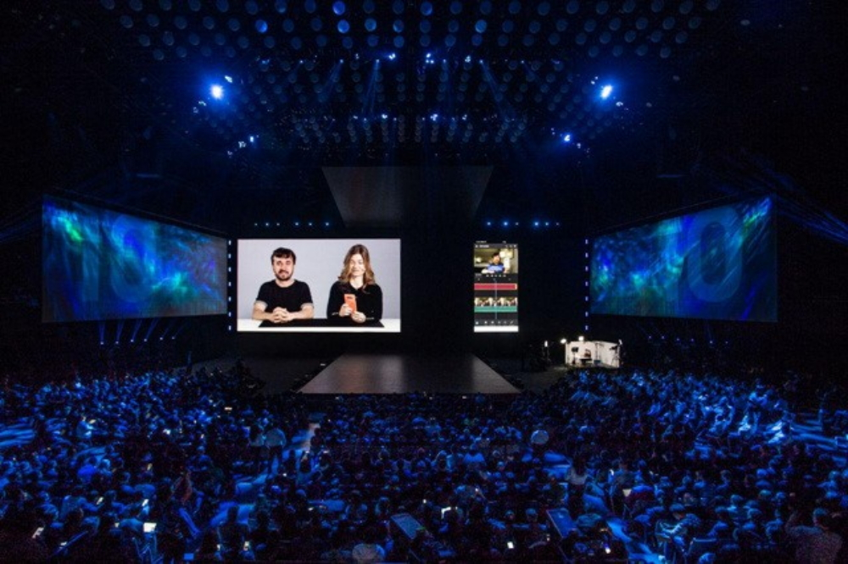
Tras el anuncio de la Directora de Marketing de Producto de una alianza con Adobe para diseñar una versión de Premiere Rush (software de edición de video) específicamente para los dispositivos Galaxy, las estrellas brasileñas de YouTube, Leon Martins y Nilce Moretto, demuestran cómo la cámara de Galaxy S10 y Adobe Premiere Rush CC para Samsung, permiten al usuario crear contenido asombroso.



De Silva invita al escenario al Director de Instagram, Adam Mosseri (al centro, a la derecha), para hablar sobre la nueva función que ahora hace posible que las fotos capturadas desde un Galaxy S10 se compartan mejor que nunca, con mayor rapidez y facilidad. Mosseri revela que Galaxy S10 incluye un nuevo modo de Instagram, incorporado en la cámara, que permite tomar una foto o video y subirlos de manera inmediata a una cuenta de Instagram. También resume el Galaxy S10 como "la mejor forma de expresarse en Instagram" y, para demostrar la simplicidad de su uso, saca fotos y publica una selfie con su amigo DJ Koh (al centro, a la izquierda).

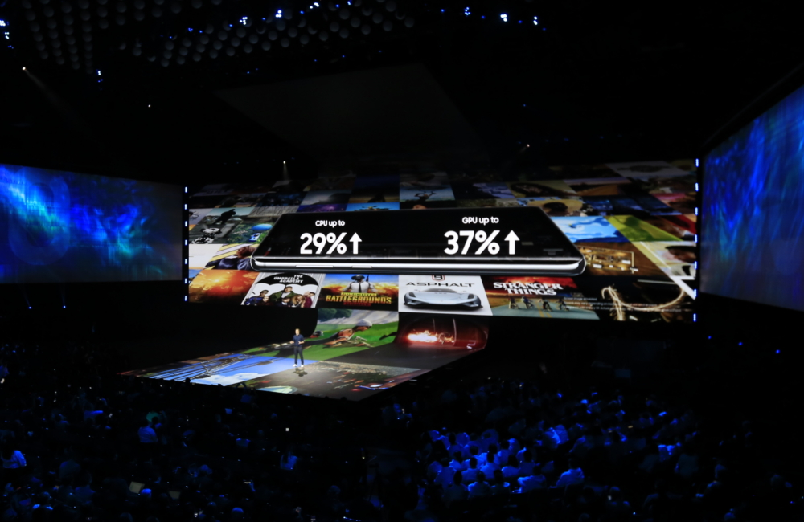
"Desde el almacenamiento expansivo, hasta velocidades avanzadas, Galaxy S10 equivale a tener una supercomputadora en el bolsillo", comenta Drew Blackard, Director Senior de Marketing de Producto de Samsung Electronics America. Explica que Galaxy S10+ está disponible con hasta 12 GB de RAM y un terabyte de almacenamiento (base). Además, el nuevo procesador de Galaxy S10 posibilita velocidades al CPU de 29% más rápidas, y de GPU 37% más altas. Agrega que los modelos Galaxy S10 serán los primeros dispositivos móviles optimizados para funcionar a la perfección con el nuevo recurso Adaptive Performance que mejora el motor de juegos de Unity. La combinación de las especificaciones superiores de rendimiento y la compatibilidad con Adaptive Performance permitirán que Galaxy S10 potencie experiencias de juego a otro nivel.

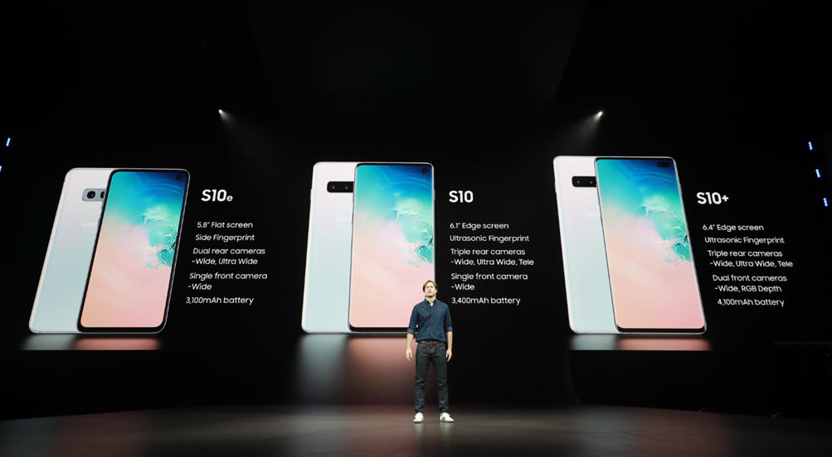
Blackard muestra un vistazo de las especificaciones de la línea Galaxy S10, y anuncia que los smartphones estarán disponibles a partir del 8 de marzo, con un nuevo empaque ecológico.

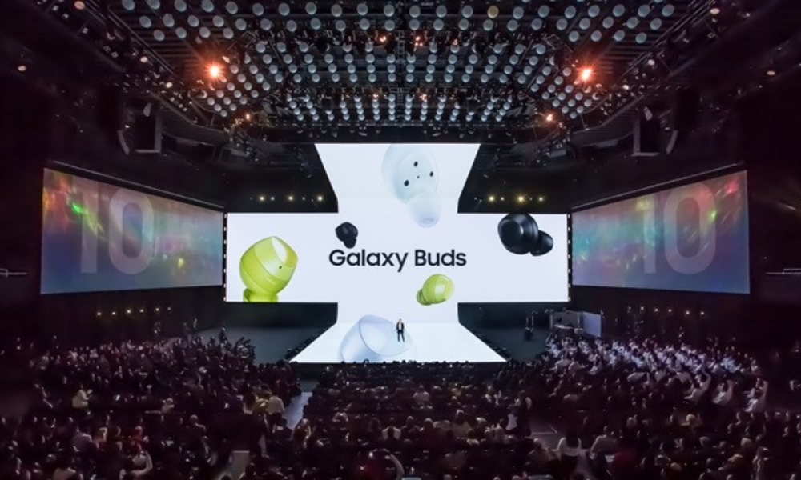
Elina Vives, Directora Senior de Marketing de Samsung Electronics America, presenta los nuevos Galaxy Buds sin cables de Samsung. Galaxy Buds tienen compatibilidad con Bixby, al integrar controles sencillos, sonido claro e inteligente y un formato cómodo y compacto que los convierten en la adición indispensable para cualquier estilo de vida. Estos audífonos fueron diseñados para seguir tener un ritmo de hasta seis horas de música y cinco horas, para el caso de llamadas, además de un estuche compacto que brinda 1.7 hrs de uso, después de una carga rápida de 15 minutos.

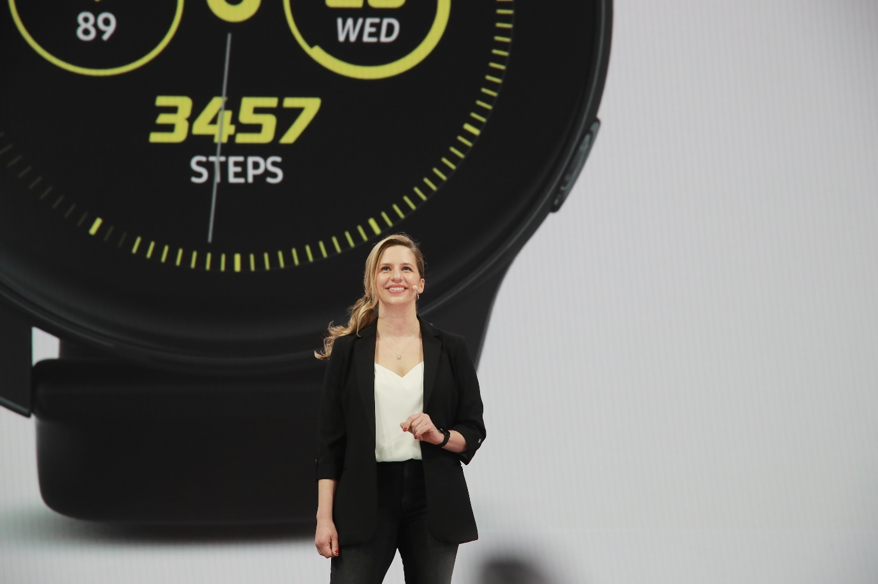

Vives también explica cómo los nuevos Galaxy Watch Active y Galaxy Fit combinan funciones de registro para actividades físicas con innovaciones que le permitirán al usuario estar al tanto de su bienestar en general. Entre ellas, se incluyen monitores de frecuencia cardíaca que controlan ritmos cardíacos irregulares y seguimiento continuo del nivel de estrés, "para mantener la calma cuando la vida se vuelve abrumadora".

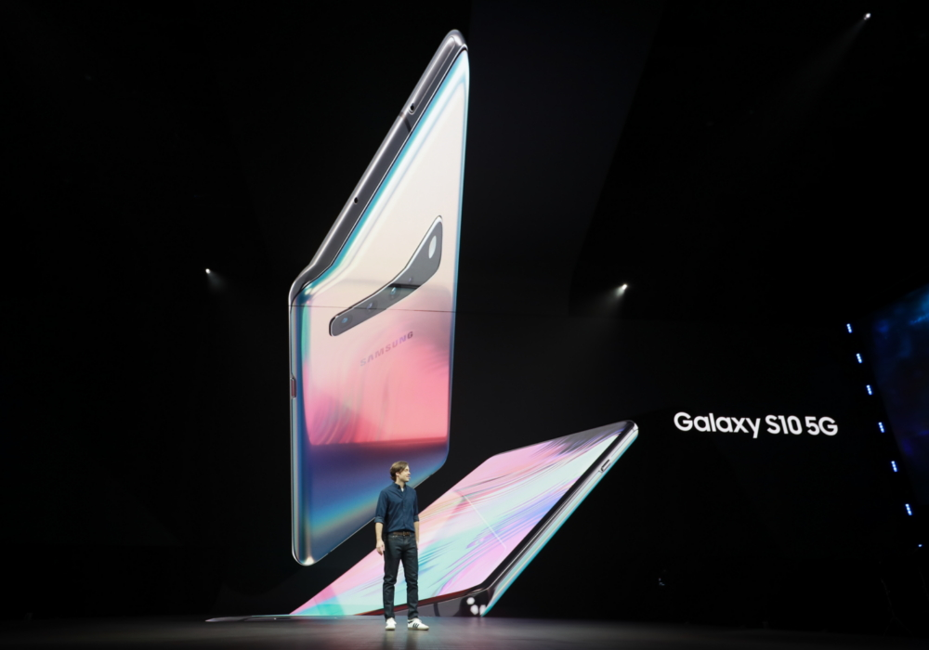Blackard vuelve al escenario para mostrar al último miembro de la familia Galaxy S10: Galaxy S10 5G. Se trata del primer teléfono Galaxy compatible con la red 5G: el poder de la velocidad extraordinaria, desde la mano del usuario. Otros aspectos a destacar son: la nueva e inteligente cámara de profundidad 3D, una pantalla más grande y la batería de mayor duración que se ha incluido en un dispositivo Galaxy S.


Tras comentar las tecnologías de Samsung que han ayudado a la aceleración del desarrollo de las redes comerciales 5G en los últimos diez años, DJ Koh le da la palabra a Hans Vestberg, CEO de Verizon, quien revela que su compañía será la primera en lanzar Galaxy S10 5G.

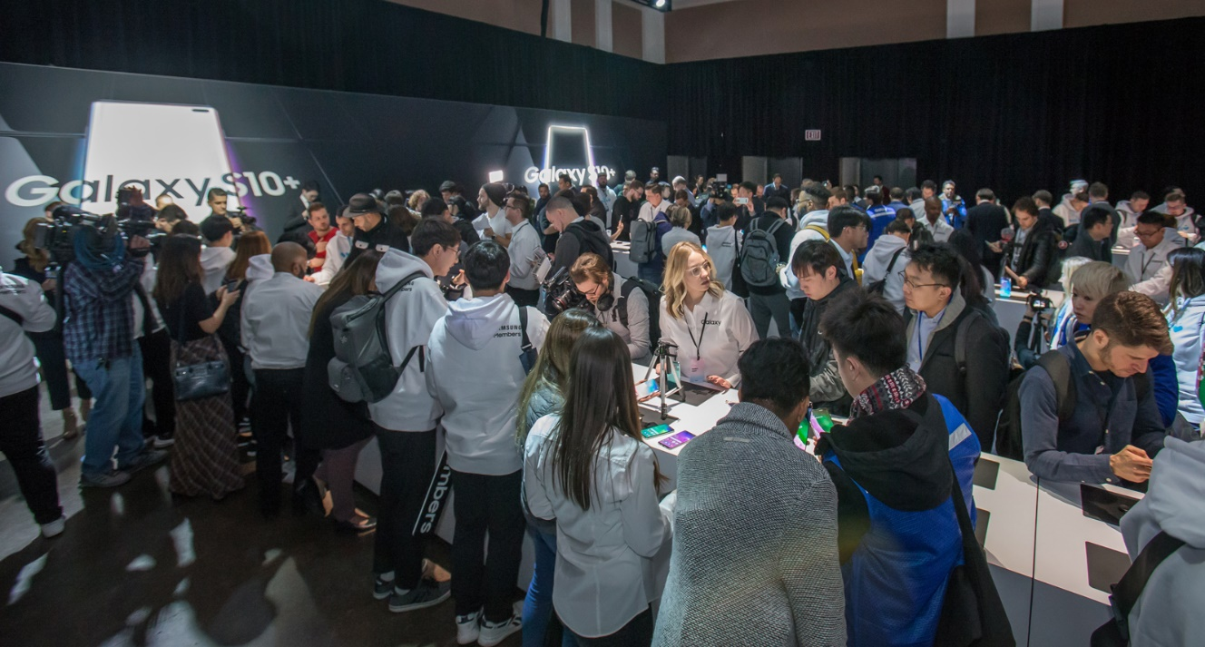
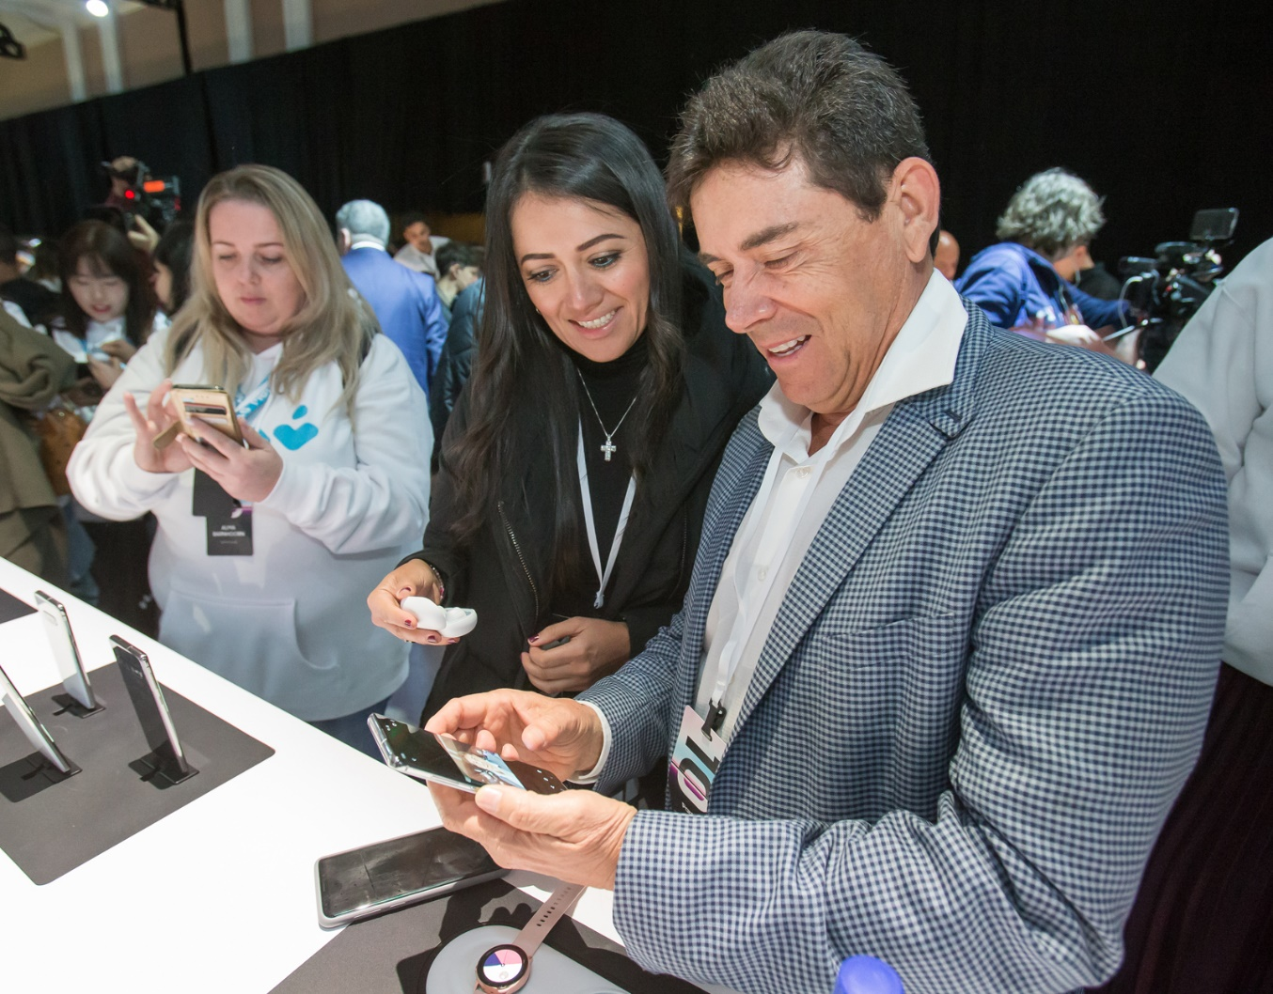

Tras la presentación, los asistentes del Unpacked pueden ver de cerca las últimas innovaciones de Samsung en la zona de experiencia del evento.

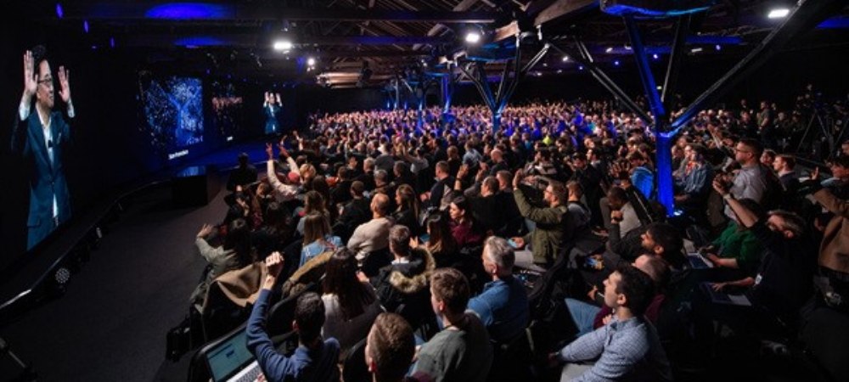
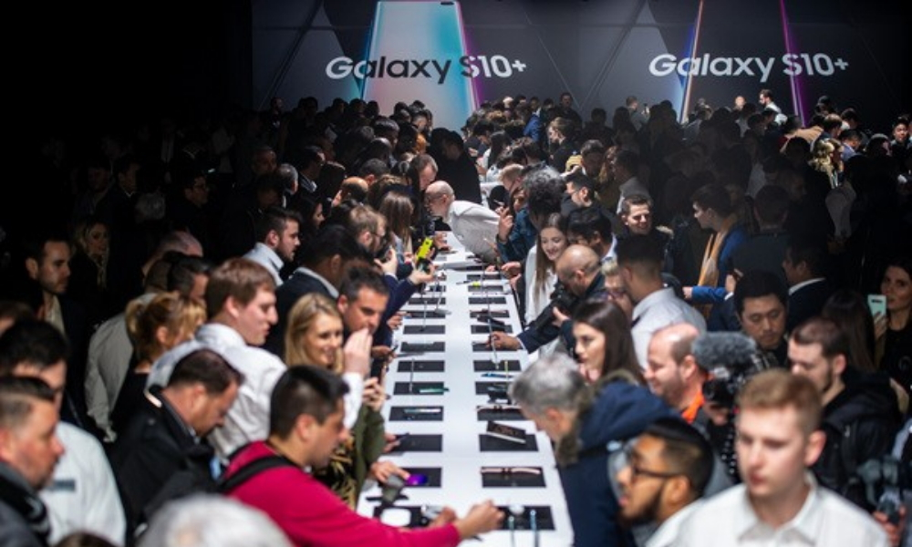

Las personas que no pudieron asistir al evento tuvieron la oportunidad de ver la transmisión en vivo del Galaxy Unpacked 2019, vía satélite, en la ciudad de Londres (foto izquierda) y prueban los nuevos dispositivos de Samsung en su propia zona de experiencia (foto derecha).

###
Sobre Samsung Electronics Co., Ltd.
Samsung inspira al mundo y diseña el futuro con ideas y tecnologías innovadoras. La compañía está redefiniendo el mundo de las TVs, smartphones, wearables, tabletas, electrodomésticos, sistemas de conexión y memoria, sistema LSI y soluciones LED. Para conocer las últimas noticias, por favor visite la Sala de Prensa de Samsung en https://news.samsung.com/mx/

